ČÍNA
☺Na mapce je znázorněna ČÍNA. Doplň k šipkám vybrané údaje související s její polohou.
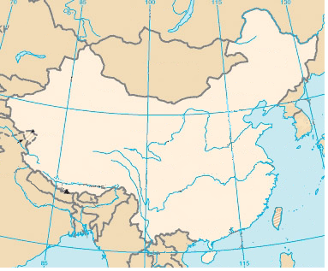
KAZACHSTÁN RUSKO

MONGOLSKO

KLDR

KOREJSKÁ REP.
INDIE ŽLUTÉ MOŘE
NEPÁL VÝCHODOČÍNSKÉ
MOŘE
TAIWAN
MYANMAR JIHOČÍNSKÉ MOŘE
Obr. 1: US Govt
☺Odpověz na otázky:
1) Která moře omývají pobřeží Číny? ŽLUTÉ, VÝCHODOČÍNSKÉ a JIHOČÍNSKÉ MOŘE
2) Se kterým státem má Čína nejdelší hranici? S MONGOLSKEM
3) Které tři poloostrovy hraničí s Čínou? KOREJSKÝ, ZADNÍ INDIE a PŘEDNÍ INDIE
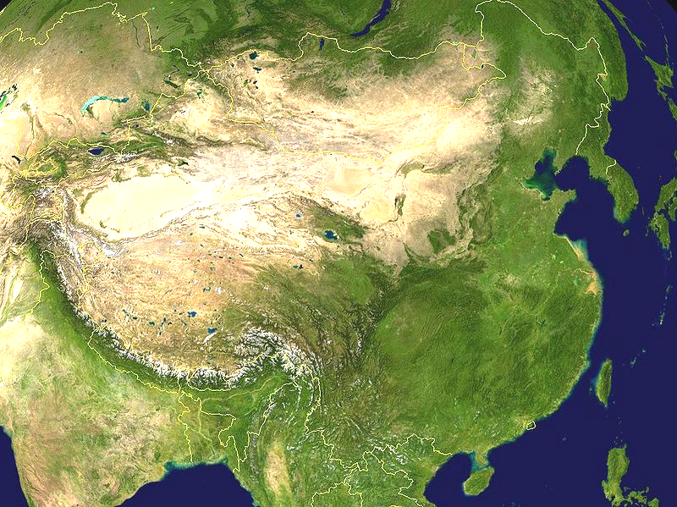
-------------------------------------------------------------------------------------------------------------------------------
☺ Pojmenuj oblasti na obrázku:

1 VELKÁ ČÍNSKÁ NÍŽINA
2 POUŠŤ GOBI
3 POHOŘÍ HIMÁLÁJ
4 TIBETSKÁ PLOŠINA
5 POUŠŤ TAKLAMAKAN
6 POHOŘÍ ŤAN - ŠAN

6
2
5
1
3
4

Obr. 2: NASA
☺Doplň:
1) Jak se jmenuje nejdelší řeka Číny? CHANG-JIANG, jak se jí říká česky? DLOUHÁ ŘEKA.
Do kterého moře ústí? DO VÝCHODOČÍNSKÉHO MOŘE. Přes které velké město Číny
protéká? PROTÉKÁ PŘES MĚSTO SHANGHAI.
2) Jak se česky říká řece s názvem HUANG – HE? ŽLUTÁ ŘEKA Kam ústí? DO ŽLUTÉHO
MOŘE

☺ Odhal čínské vynálezy:
a) Látka vyráběná z vlákna kukel motýla bource morušového. HEDVÁBÍ
b) Prášek umožňující výbuchy i použití pušky. STŘELNÝ PRACH
c) Přístroj k určování světových stran. KOMPAS
d) Materiál, ze kterého jsou vyrobené křehké talíře a hrnky. PORCELÁN

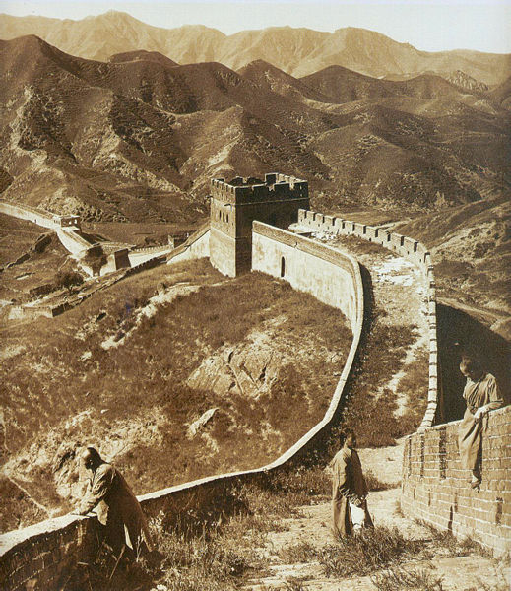
☺Poznáš stavbu na obrázku? Víš, jaký byl její význam?
VELKÁ ČÍNSKÁ ZEĎ. JEJÍM ÚKOLEM BYLO CHRÁNIT
ČÍNU PŘED NÁJEZDY MONGOLŮ ZE SEVERU
------------------------------------------------------------------------------
☺Urči čínská města podle charakteristiky:
1) Hlavní město Číny: BEIJING (PEKING)
2) Velké město v ústí řeky Chang – Jiang do
Východočínského moře: SHANGHAI
3) Město na břehu Jihočínského moře, bývalá britská
kolonie: HONGKONG (VICTORIA)
4) Nejvýznamnější město a kulturní centrum Tibetu: LHASA Obr. 3: Herbert Ponting, Janke
-------------------------------------------------------------------------------------------------------------------------------
☺Dokážeš spočítat, kolik procent obyvatel Země tvoří Číňané?
Na Zemi žije asi 6,8 mld. obyvatel (r. 2010). Kolik obyvatel žije v Číně? 1,3 mld. ob. (r. 2010)
Kolik je to procent? 19 % V následující mřížce je 100 čtverečků (100 % obyvatel Země)
a každý představuje 1 procento. Červeně vybarvi, kolik čtverců připadá na obyvatele Číny.
Jinou barvou můžeš přidat i obyvatele Indie. V Indii žije 1,16 mld. obyvatel (r. 2009).
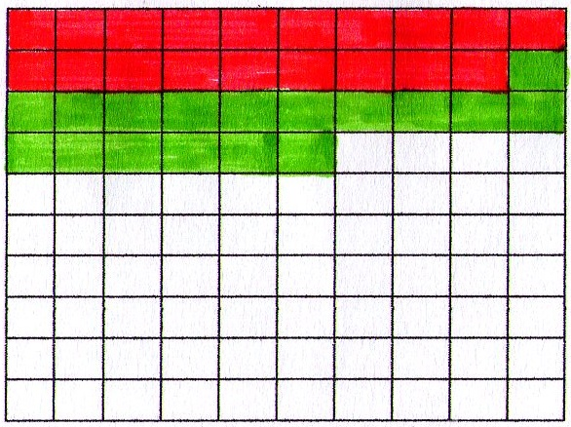
☺ Víš, jak se jmenuje území, které bylo násilně připojeno
Čínou? TIBET
Kdo je hlavní představitel této oblasti? DALAJL ÁMA
Jaké náboženství je pro tuto oblast typické? BUDDHISMUS

-------------------------------------------------------------------------------------------------------------------------------
Zdroje obrázků:
Obr. 1: Upraveno podle US Govt. Wikimedia - Ch-map cropped. [online]. 2005 [cit. 2010-04-15]. Dostupné pod licencí Public domain na WWW: <http://commons.wikimedia.org/wiki/File:Ch-map_cropped.jpg>.
Obr. 2: Upraveno podle NASA. Wikimedia - China 100.78713E 35.63718N. [online]. 2005 [cit. 2010-04-15]. Dostupné pod licencí Public domain na WWW: <http://commons.wikimedia.org/wiki/File:China_100.78713E_35.63718N.jpg>.
Obr. 3: Herbert Ponting, Janke. Wikimedia - Greatwall large. [online]. 1907, 2006 [cit. 2010-04-15]. Dostupné pod licencí Public domain z WWW: <http://commons.wikimedia.org/wiki/File:Greatwall_large.jpg>.

